Fassadensystem heroal C 50 SW

heroal

Eigenschaften

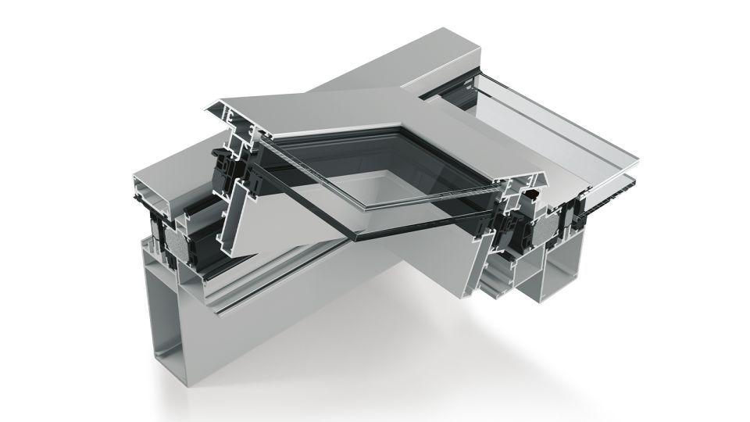

Farbton

nach Hersteller-Farbkarte

Oberfläche

beschichtet, pulverbeschichtet

Werkstoff

Aluminium

Profilansichtsbreite - Rahmenprofile (mm)

50